Конспект занятия по рисованию во второй младшей группе.
Добрый день, уважаемые родители! Сегодня мы вам предлагаем порисовать с использованием нетрадиционных техник.
Тема: «Желтый одуванчик»
Цель:
1.Учить детей рисовать нетрадиционным способом изображения предметов («рисование пальцем» на листе, оттиск мятой бумаги.)
2.Формирование и развитие художественно-эстетических способностей.
Задачи:
1.Учить передавать образ цветка, его строение и форму.
2.Закрепить знания цвета (зеленый, желтый).
3.Воспитывать бережное отношение к природе.
4.Вызвать эмоционально-эстетический отклик на тему.
Материал:
Альбомный лист, желтая и зеленая гуашь, модель одуванчика, салфетки, влажные салфетки.
Ход занятия:
Взрослый: Наступило прекрасное время года. Скажи какое?
Ребенок: Весна.
В.: Правильно. Вся природа просыпается от долгого сна. Какие цветы распускаются одни из первых?
Р.: Одуванчики, подснежники, крокусы и т. д.
В.: Я расскажу тебе красивый стих.
В.: Уронило солнце лучик золотой.
Вырос одуванчик – первый молодой!
У него чудесный золотистый цвет,
Он большого солнца, маленький портрет!
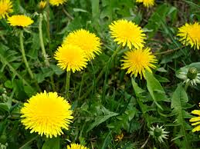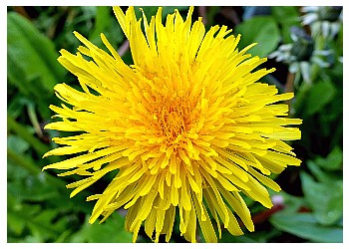
В.: Посмотри, какой красивый одуванчик.
Чем же этот цветок похож на солнце?
Р.: Он такой же круглый и желтый.
В.: А какой он на ощупь?
Р.: Мягкий, пушистый.
В.: Правильно. А что же еще есть у одуванчика?
Р.: Стебель, листья, цветок.
Включается фонограмма «жужжание пчелы»
В.: Слышите, кто-то жужжит?
Модница крылатая, платье полосатое!
Ростом хоть и кроха, укусит, будет плохо!
Кто это?
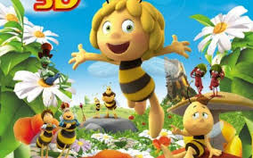
Р.: Пчелка.
В.: Здравствуй пчелка! Как у тебя дела? А как тебя зовут?
В.: Майя.
В.: Пчелка узнала, что у нас есть одуванчик. Она рано проснулась, а цветы еще нигде не расцвели. А пчелке так хочется попробовать нектара. Вот она к нам и прилетела, но прилетела она не одна, а со своими друзьями.
Взрослый показывает пчелок.
В.: Пчелок много, а одуванчик один. Что же нам делать?
Р.: Можно нарисовать.
В.: Давай займем наше рабочее место. И перед предстоящей работой разомнем наши пальчики:
Ой, в нашем цветнике
Большой цветок на стебельке. Раскрывать и закрывать кулачок, пальчики, будто лепестки.
От ветерка качается, Движения руками вправо-влево.
И мне улыбается! Мимика, жесты.
В.: Вот дела…Я приготовила кисточки, а они пропали. Чем же нам теперь рисовать?.. Ну не беда… Посмотри на свое рабочее место, что ты видишь?
Р.: Салфетки.
В.: Точно, и именно с ее помощью мы нарисуем наш цветочек. Берем салфетку в руки и сминаем ее. Сминаем его руками и катаем между ладонями.
Лист салфетки мы сжимаем
И ладошки разминаем.
Мы, стараемся, катаем
Дружно в шарик превращаем.
Не дадим ему скучать,
Будем им мы рисовать.
Молодец, у тебя получился бумажный шарик.
Теперь аккуратно набираем на мятую салфетку желтую краску и отпечатываем на листе бумаги.
В. Сопровождает объяснениями и примерным показом. Вот и получился цветочек желтый и пушистый. А что еще мы забыли нарисовать?
Д.: Стебелек и листья.
В.: Их можно нарисовать прямыми линиями с помощью наших пальчиков. Затем я обмакиваю палец в зеленую краску и от цветочка сверху вниз провожу длинную прямую линию. Получился стебель. Снова обмакиваю пальчик в зеленую краску и сбоку от стебелька вверх провожу короткие линии. Это листья. (Можно также нарисовать бумажным шариком травку.) Пальчик вытираю салфеткой. Посмотри, какой красивый цветочек у меня получился. Посмотри у нас вырос еще один одуванчик. А теперь ты сам(а) нарисуешь одуванчики для наших пчелок.
(Включается спокойная музыка. Ребенок рисует. После рисования ребенок вытирает руки влажными салфетками).
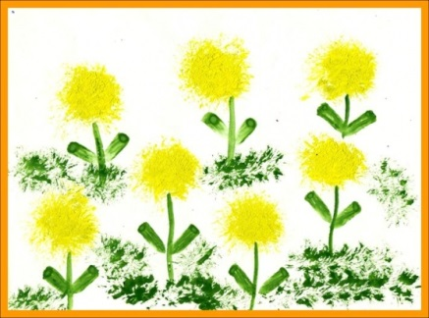
В.: Пока наши одуванчики подсохнут, давай с тобой поиграем.
Физкультминутка:
Одуванчик, одуванчик! (приседают, медленно встают)
Стебель тонкий словно пальчик (поднимают руки вверх)
Если ветер быстрый, быстрый (разбегаются в разные стороны)
На полянку налетит, все вокруг зашевелит (говорят ш-ш-ш)
Одуванчика тычинки разлетятся хороводом (идут по кругу)
И сольются с небосводом.
В.: На такие красивые одуванчики обязательно прилетят пчелки. Ты очень помог(ла) пчелкам, они говорят тебе спасибо.
